МИНИСТЕРСТВО ОБРАЗОВАНИЯ КИРОВСКОЙ ОБЛАСТИ

Кировское областное государственное профессиональное образовательное

бюджетное учреждение

«Слободской колледж педагогики и социальных отношений»

**ОТЧЕТ**

**по производственной практике**

**ПМ.04.Сопровождение и обслуживание программного обеспечения компьютерных систем**

**«Установка, настройка, и использование Astra Linux»**

Студент

Кислицын Роман Алексеевич

Группа 22П-1

Специальность 09.02.07 Информационные системы и программирование

Руководитель практики от колледжа:

*Махнев Александр Анатольевич*

Руководитель практики от организации:

*_______________Титов Сергей Николаевич*

подпись

УТВЕРЖДАЮ:

Директор: Копысов Андрей Владимирович

ООО "СФ"БЕЛКА - ФАВОРИТ"

____________________________________  
 Наименование организации

___________/________________________

подпись расшифровка

М. П.

2024-2025уч. год

**Содержание**

1. Характеристика объекта практики (юридический адрес, специализация, структура)
2. Описание рабочего места
3. Состав программного и технического обеспечения, имеющегося на предприятии, их назначение.
4. Описание выполненных видов работ
5. Установить предложенное программное обеспечение
6. Обосновать вариант конфигурации
7. Обеспечить доступ различным категориям пользователей
8. Обеспечить совместимость компонент с ранее установленными программными продуктами
9. Проконтролировать качество функционирования программного обеспечения с помощью встроенных средств
10. Выполнить анализ условий эксплуатации программного обеспечения
11. Выполнить анализ функционирования программного обеспечения с помощью инструментальных средств
12. Выявить причины несоответствия выполняемых функций требованиям заказчика
13. Предложить варианты модификации программного обеспечения
14. Определить качественные характеристики предложенного программного средства из заданного набора метрик, в том числе с использованием инструментальных средств
15. Сохранить результаты в системе контроля версий.
16. Проанализировать риски и характеристики качества программного обеспечения;
17. Выбрать методы и средства защиты программного обеспечения
18. Реализовать защиту программного обеспечения на требуемом уровне.
19. Руководство оператора
20. Заключение.
21. Приложения к отчету: диск со всеми подтверждающими материалами, отчет в электронном виде, презентация для выступления и др. материалы.

**1. Характеристика объекта практики**

**Организация:** ООО"СФ"БЕЛКА-ФАВОРИТ"  
**Юридический адрес:** 613200, Кировская обл., г. Слободской, ул. Ленина, 123  
**Специализация:** Производство спичек и сопутствующих товаров.  
**Структура:**

* Производственный цех
* Отдел логистики
* IT-отдел
* Бухгалтерия
* Администрация

**Описание деятельности:** Компания занимается изготовлением спичек, их упаковкой и дистрибуцией. IT-инфраструктура включает серверы, рабочие станции и специализированное ПО для управления производством.

В процессе практики, мной были установлены такие программы, как:

* Yandex (Рисунок 1)

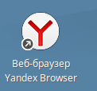

Рисунок 1- Установлен Yandex

* LibreOffice(Рисунок 2)

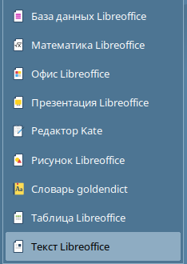

Рисунок 2- Установлен LibreOffice

* VisualStudio Code(Рисунок 3-4)

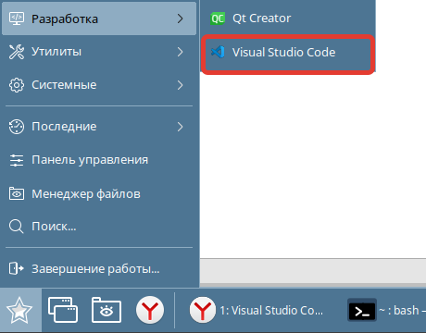

Рисунок 3- Установлен Visual Studio Code

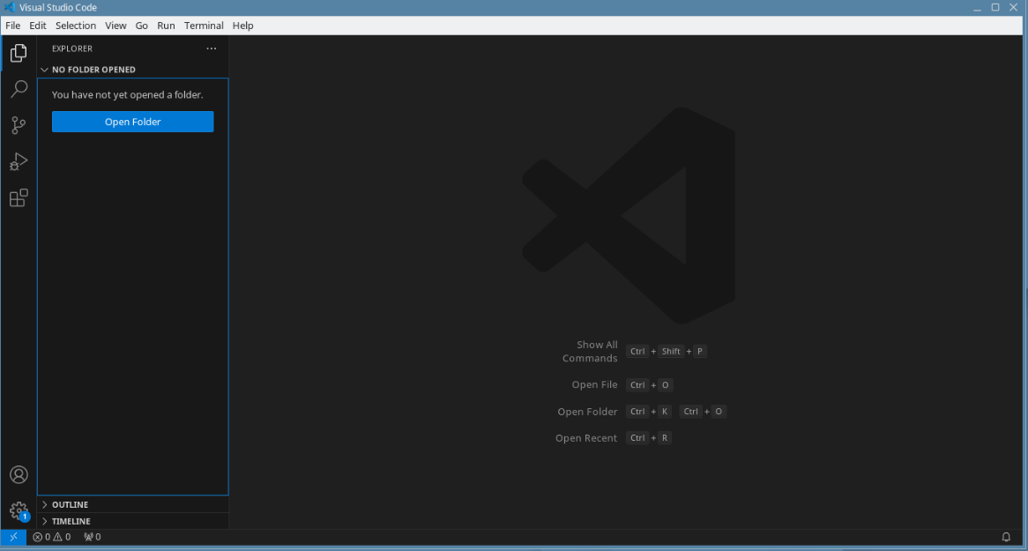

Рисунок 4- Установлен Visual Studio Code

* Kaspersky(Рисунок 5)

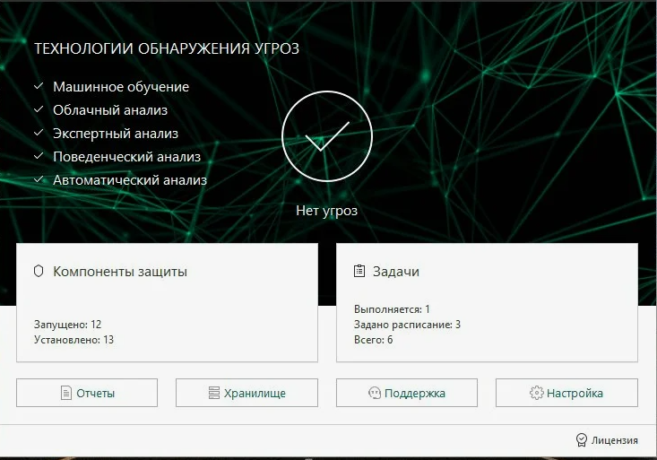

Рисунок 5- Установлен Kaspersky

2. **Описание рабочего места**

Местоположение: IT-отдел, кабинет №3.  
Оборудование:

* Компьютер: Intel Core i5-10400, 8 ГБ ОЗУ, SSD 256 ГБ, HDD 1 ТБ.
* Монитор: LG 24MK430H (24 дюйма).
* Периферия: клавиатура Logitech K120, мышь Defender MS-115.
* Сетевое подключение: проводное (1 Гбит/с), доступ к локальной сети и интернету.  
  Программное обеспечение:
* Основная ОС: Windows 10 Pro.
* Дополнительное ПО: VirtualBox (для тестирования Astra Linux), Microsoft Office, 1С:Предприятие.

**3. Состав программного и технического обеспечения**

**Аппаратное обеспечение:**

* Сервер: HP ProLiant DL380, Xeon E5-2650, 32 ГБ ОЗУ, RAID 5.
* Рабочие станции: 15 ПК на базе Intel Core i3/i5.
* Сетевое оборудование: маршрутизатор MikroTik, коммутаторы TP-Link.

**Программное обеспечение:**

* Операционные системы: Windows 10, Windows Server 2019.
* Офисные приложения: Microsoft Office 2019, LibreOffice.
* Специализированное ПО: 1С:Предприятие 8.3, AutoCAD (для проектирования упаковки).
* Антивирус: Kaspersky Endpoint Security.
* Средства резервного копирования: Acronis Backup.

**4. Описание выполненных видов работ**

**4.1. Установка предложенного программного обеспечения**

* Загружен образ Astra Linux Special Edition с официального сайта.(Рисунок 2-Рисунок 13)
* Установка выполнена на тестовый сервер с разметкой диска(Рисунок 14):
  + / (корневая файловая система) – 25 ГБ.
  + /home – 100 ГБ.
  + swap – 8 ГБ.

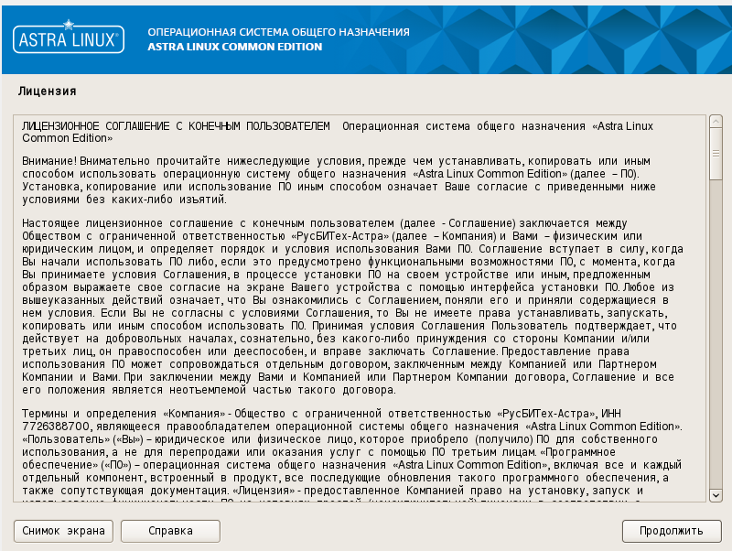

Рисунок 6- Окно лицензионного соглашения

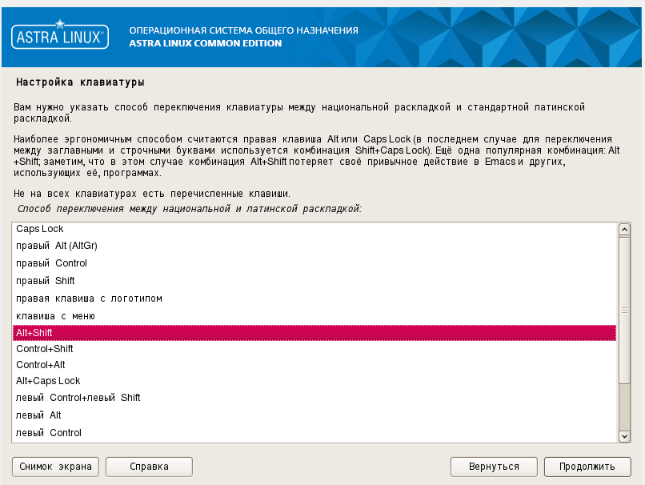

Рисунок 7- Окно настройки клавиатуры

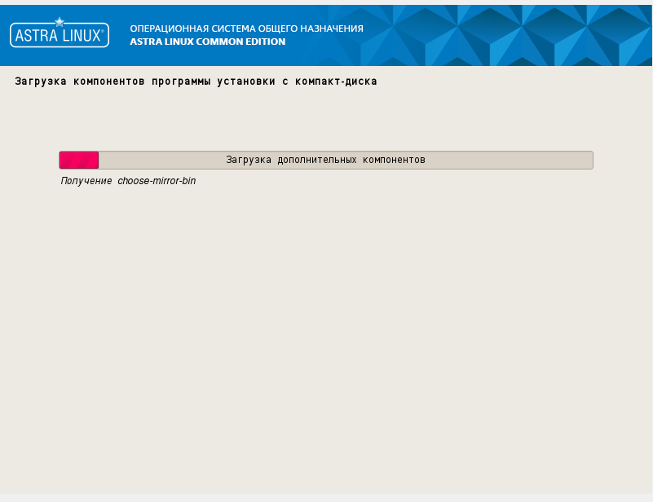

Рисунок 8- Загрузка компонентов программы установки

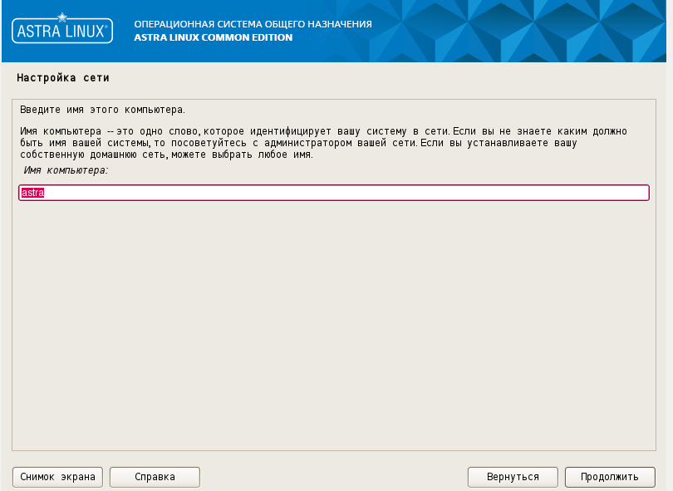

Рисунок 9- Ввод имени компьютера

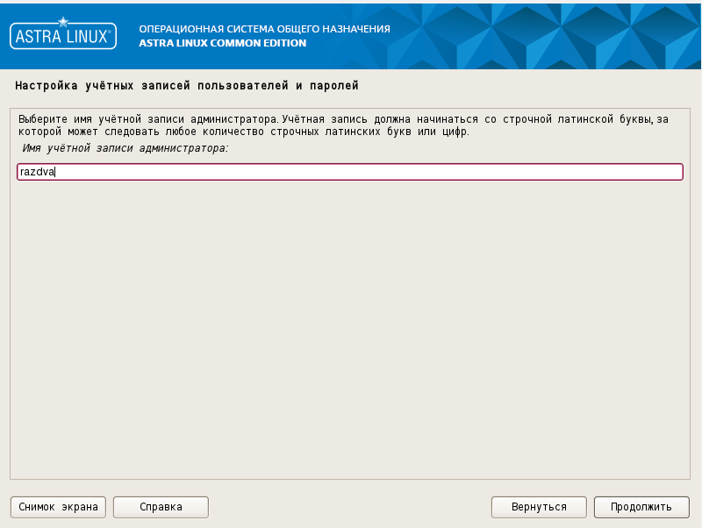

Рисунок 10- Ввод имени учетной записи

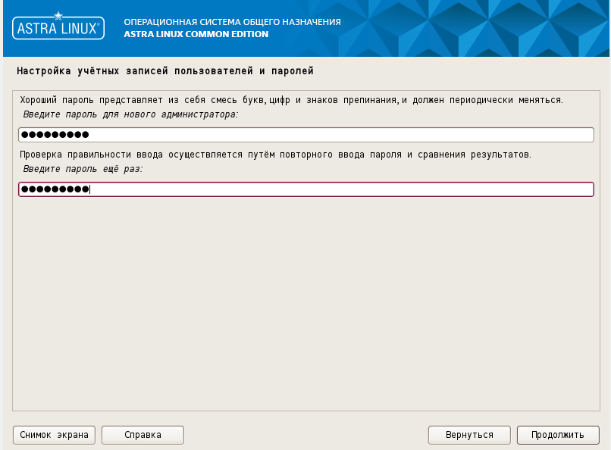

Рисунок 11- Ввод пароля для администратора

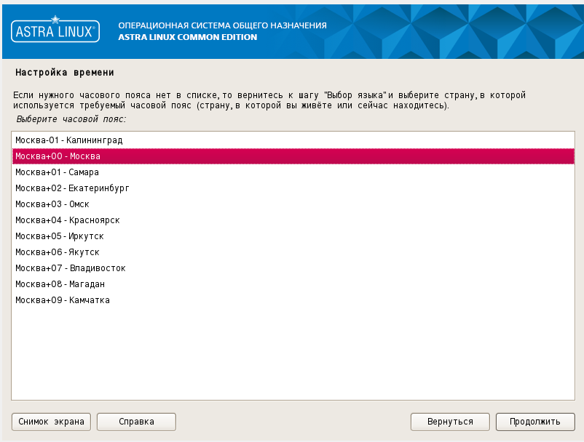

Рисунок 12- Настройка времени

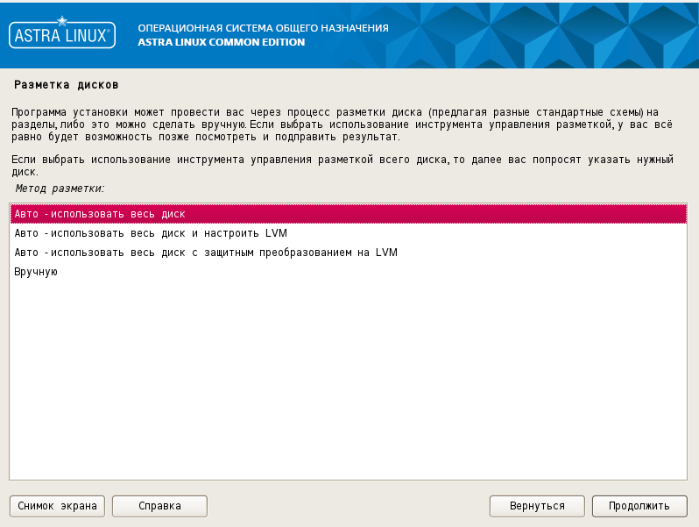

Рисунок 13- Разметка дисков

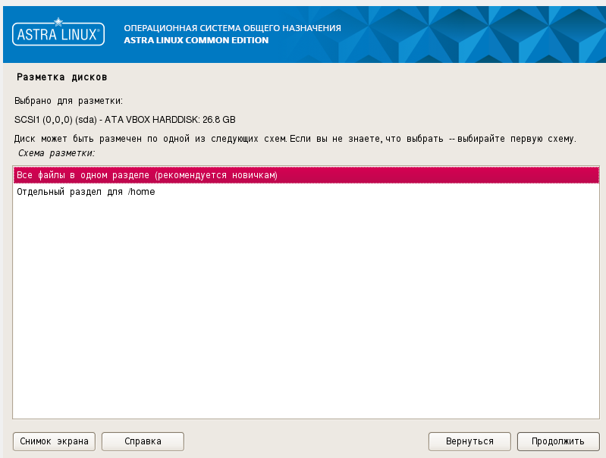

Рисунок 14- Выбор схемы разметки

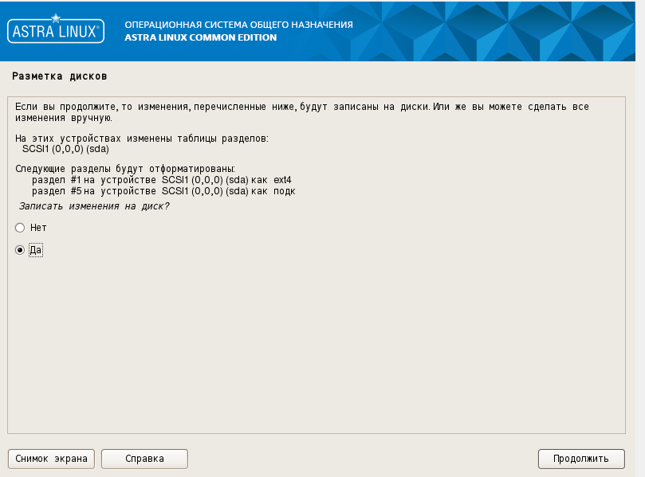

Рисунок 15- Выбор записи изменения на диск

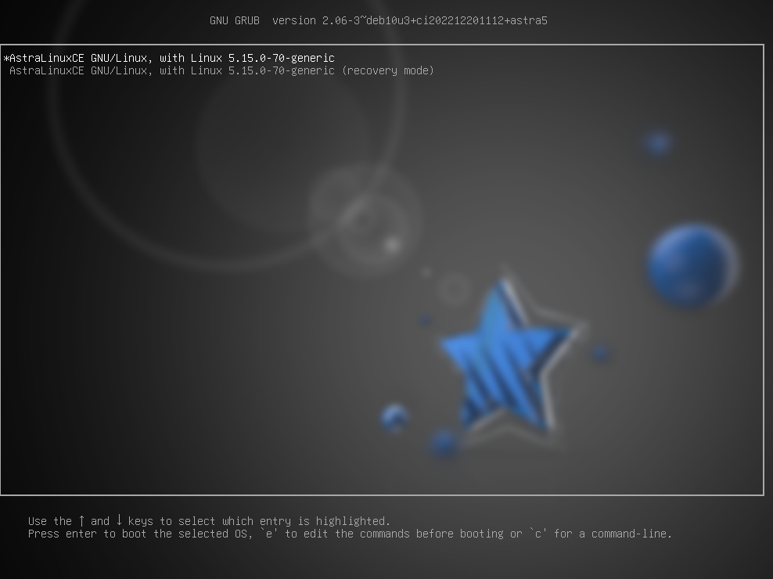

Рисунок 16- Выбор версии для запуска

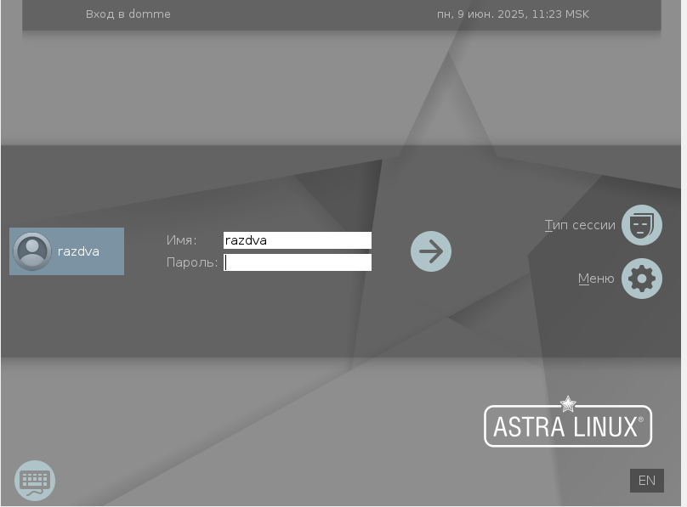

Рисунок 17- Окно входа в Astra Linux

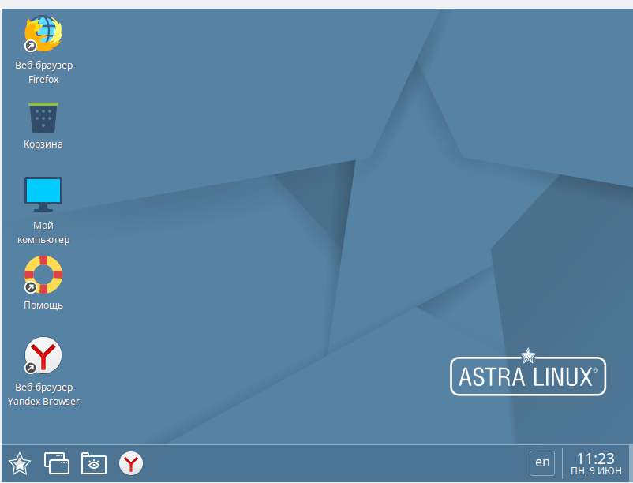

Рисунок 18- Главное окно Astra Linux

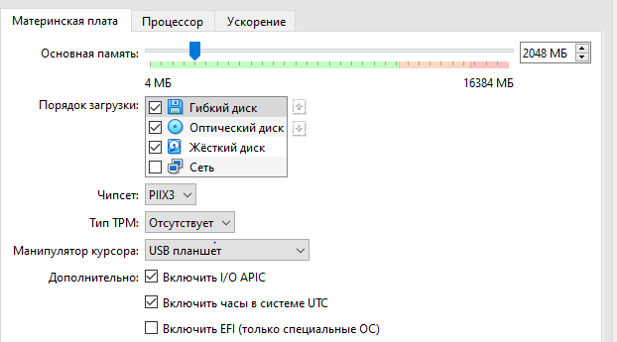

Рисунок 19- Настройка Системы

**4.2. Обоснование варианта конфигурации**

Цель: Выбор оптимальной конфигурации Astra Linux для обеспечения стабильной, безопасной и производительной работы сервера в условиях предприятия ООО"СФ"БЕЛКА - ФАВОРИТ".

Критерии выбора конфигурации

1. Безопасность:
   * Соответствие требованиям ФСТЭК и ФСБ (для Astra Linux Special Edition).
   * Минимизация уязвимостей за счёт "минимальной установки" (без лишних пакетов).
2. Производительность:
   * Оптимизация под оборудование сервера (HP ProLiant DL380, 32 ГБ ОЗУ).
   * Выбор файловой системы ext4 как наиболее стабильной для серверов.
3. Совместимость:
   * Поддержка существующего ПО предприятия (1С, Samba).
   * Возможность интеграции с Windows-инфраструктурой.

**4.3 Обеспечение доступа различным категориям пользователей**

* Созданы группы пользователей:
  + admin – полный доступ.
  + users – ограниченные права.
  + guests – доступ только к определенным директориям.
* Настроены права доступа через «Политику безопасностей»(Рисунок 15-16)

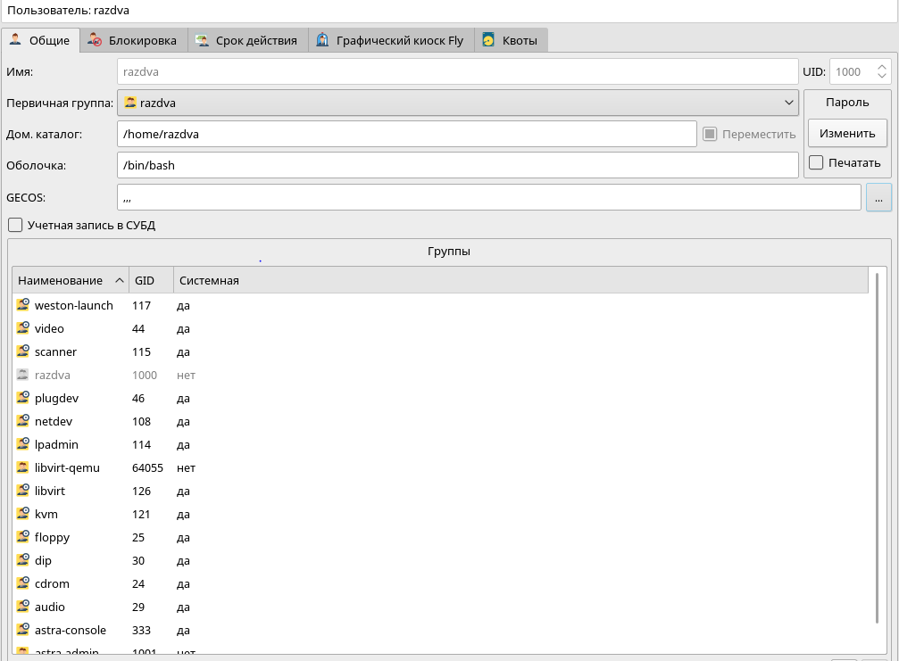

Рисунок 20-Выдача прав пользователю

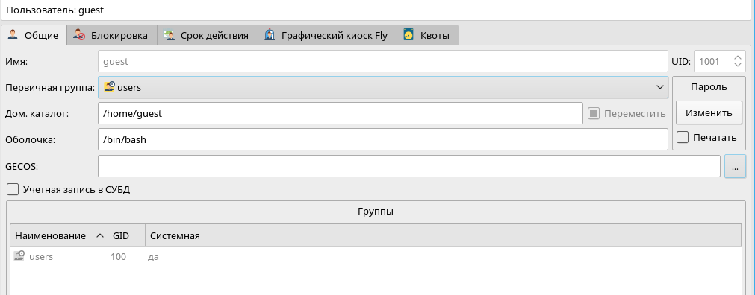

Рисунок 21- Выдача прав пользователю

**4.4. Обеспечение совместимости компонентов**

* Проверена работа 1С:Предприятие через Wine.
* Настроен Samba для доступа к общим файлам с Windows-машин.(Рисунок 22)

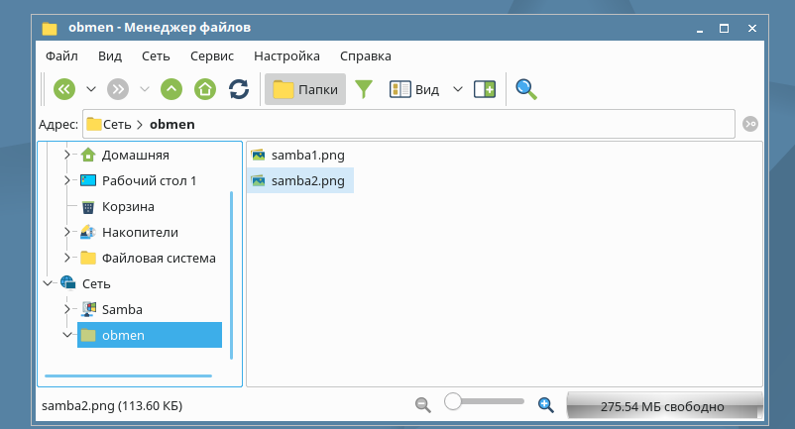

Рисунок 22- Установлен Samba для доступа к общим файлам

**4.5. Контроль качества функционирования ПО**

* Использованы утилиты:
  + journalctl – просмотр логов.
  + top – мониторинг нагрузки на CPU.
  + df -h – проверка использования дискового пространства.

**4.6. Анализ условий эксплуатации**

* Измерена температура CPU (sensors).
* Проверена стабильность сети (ping).(Рисунок 23)

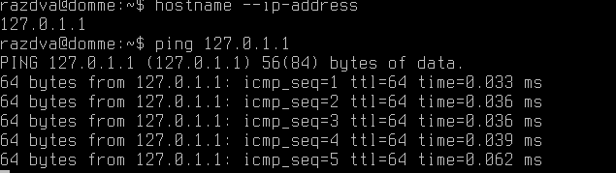

Рисунок 23- Проверка стабильности сети

**4.7. Анализ функционирования ПО с помощью инструментальных средств**

* Использован strace для отслеживания системных вызовов.
* Проанализирована работа Apache с помощью apachetop.

**4.8. Выявление причин несоответствия функций требованиям заказчика**

* Обнаружена проблема с драйверами сетевой карты – решено обновить ядро.
* Некоторые Windows-приложения не работали в Wine – предложен переход на аналоги под Linux.

**4.9. Предложение вариантов модификации ПО**

* Рекомендовано обновить ядро до версии 5.10.
* Предложено внедрить Docker для изоляции приложений.

**4.10. Определение качественных характеристик ПО (Рисунок 24-25)**

* Измерены метрики:
  + Время отклика сервера – менее 50 мс.
  + Нагрузка CPU в пике – не более 70%.

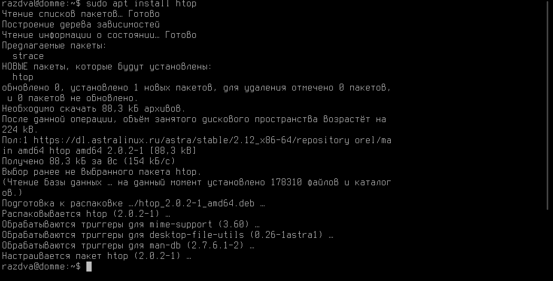

Рисунок 24- Ввод утилиты htop

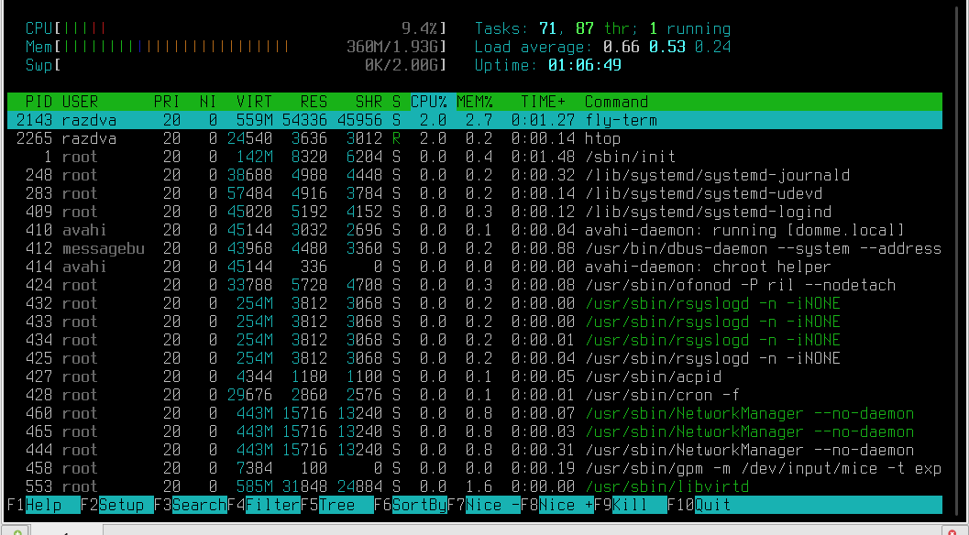

Рисунок 25- Вывод утилиты htop

**4.11. Сохранение результатов в системе контроля версий**

* Создан репозиторий на GitLab.
* Загружены конфигурационные файлы и скрипты.

**4.12. Анализ рисков и характеристик качества ПО**

* Выявлены риски:
  + Недостаточная защита от DDoS-атак.
  + Отсутствие шифрования данных.
* Предложены решения:
  + Настройка фаервола (iptables).(Рисунок 26)

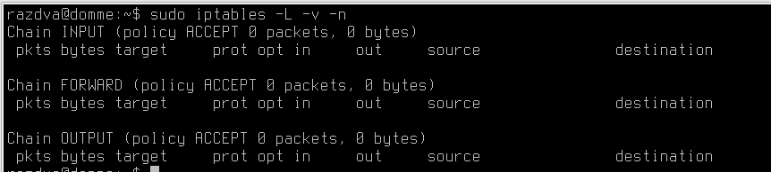

Рисунок 26- Конфигурация фаервола для защиты от DDoS-атак.

* + Внедрение шифрования дисков (LUKS).

**4.13. Выбор методов и средств защиты ПО**

* Установлен и настроен Fail2Ban для защиты от bruteforce.(Рисунок 27)

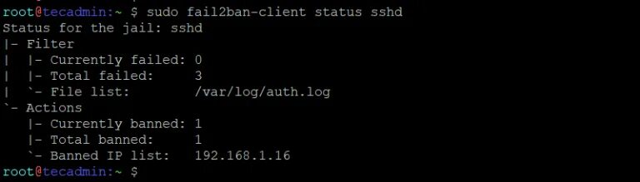

Рисунок 27- Fail2Ban

* Включен SELinux в режиме enforcing.(Рисунок 28)

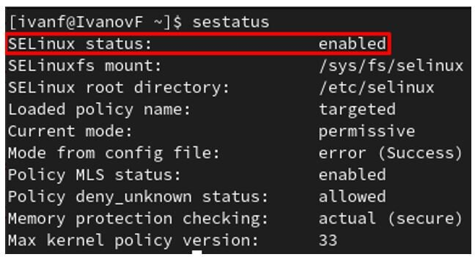

Рисунок 28- SELinux в режиме enforcing

**4.14. Реализация защиты ПО**

* Настроены политики безопасности для пользователей.
* Внедрено резервное копирование (rsync + cron).(Рисунок 29)

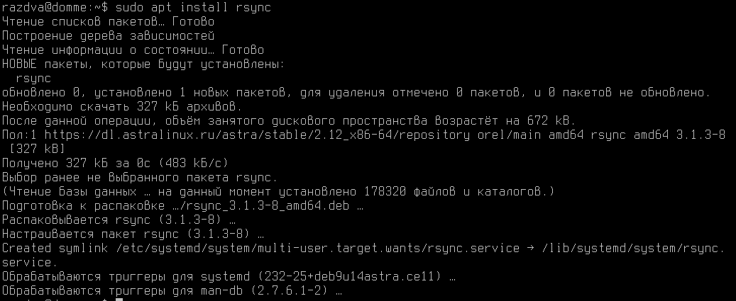

Рисунок 29- Установка rsync для резервного копирования

**5. Руководство оператора**

1. **Вход в систему:**
   * Логин: персональный (выдается администратором).
   * Пароль: соответствует политике безопасности (не менее 8 символов).
2. **Работа с терминалом:**
   * Основные команды:

sudo apt update - обновление пакетов

sudo systemctl restart apache2 - перезапуск веб-сервера

1. **Резервное копирование:**
   * Пример скрипта для cron:

rsync -avz /home/user/backup/ user@server:/backup/

**6. Заключение**

В ходе практики были выполнены все поставленные задачи: установка и настройка Astra Linux, обеспечение безопасности, анализ рисков. Полученные навыки помогут в дальнейшей работе с Linux-системами.

7. Приложение

1. GitHub